英国伯明翰大学2018年夏令营课程简介
【学校简介】
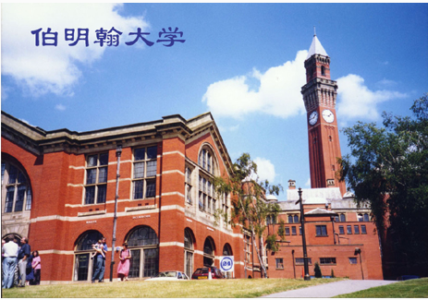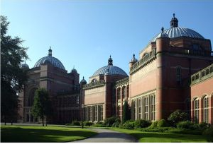
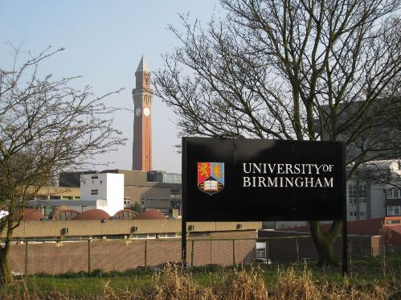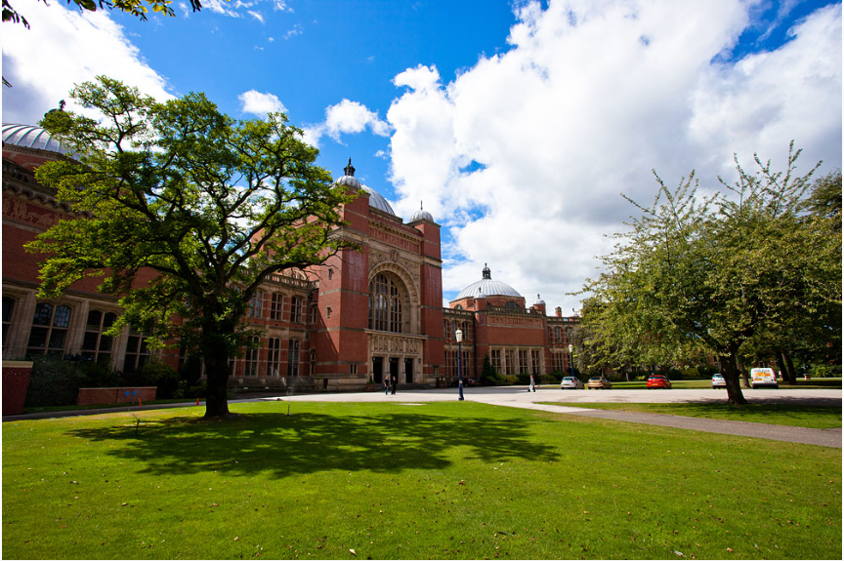

伯明翰大学始建于1825年，位于英国第二大城市伯明翰，为英国著名顶尖学府，世界百强名校，英国名校联盟“罗素大学集团”创始员，国际大学组织“Universita21”创始成员（复旦大学，上海交通大学，香港大学为此国际组织的中国成员大学）。2015/16QS世界大学排名位居世界76位，英国15位，2016泰晤士大学排名位居英国16位。伯明翰大学在世界上享有盛誉，学校的研究方向涉及众多领域并获得了杰出的科研成果，为研究导向型综合性大学。中国著名地质学家李四光是伯明翰大学的杰出校友。目前从伯明翰大学已经走出8位诺贝尔奖得主，3名英国首相。伯明翰大学校园环境优美，其标志性建筑钟塔目前为世界最高独立式钟塔。伯明翰大学开设超过五百多个本科课程，三百多个研究生课程。音乐学院由著名音乐家爱德华·艾尔加创立，并为学院第一任教授，其珍贵手稿现藏于学校。大学拥有拉普华兹地质博物馆与芭伯艺术馆。其中，芭伯艺术馆为全英最优博物馆之一，藏有梵高、毕加索、莫奈等众多名家的作品。
【项目内容】
夏令营办学目的与宗旨：展现伯明翰大学优质本科课程教学，让学生在全英最优美大学之一的校园里，轻松快乐的国际教学环境中，获取高质的英国高等教育体验。
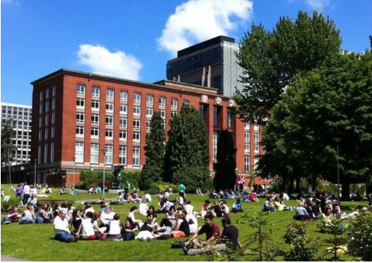

2018夏令营共开设六个专业课程，包括英国文化遗产，数理金融和金融时代系列分析，生物医学，电影与传媒，新能源工程，以及环境保护与科学同时开课，为期三周。课程结束时所有学生将获得参加夏令营的证书，通常由伯明翰市长颁发。学生如通过考核，还可获得伯明翰大学本科20个学分（等同美国4个学分，欧洲10个学分），相当于伯明翰大学一年本科1/6课程。所有课程均由伯明翰大学本校教学经验丰富的教师（不少是相关领域的著名教授）授课。

1） 英国文化遗产(British Cultural Heritage)
学生将通过校园学习和造访英国最著名的地标式风景名胜（包括莎士比亚出生地Straford-upon-Avon、工业革命摇篮、世界文化遗产铁桥谷等）深入探索英国璀璨文化及历史遗产。此由位列全英前列的伯明翰大学美术和法律学院开设。申请不要求相关专业背景。

2） 数理金融和金融时代系列分析 (Mathematical Finance & Financial Time Series Analysis)
此课程最适合有意学习金融工程学和投资学的学生.这个领域具有高度的专业性，发展日新月异。申请要求有数学或金融学术背景。

3） 生物医学 (Biomedical Sciences: from Laboratory Bench to Hospital Bedside)
该课程由伯明翰大学的医学学院开设。伯明翰大学医学院在生物医学领域素享盛名，是全英规模最大的医学院之一，拥有数家附属医院，并正建设设备一流，技术顶尖的转译医学学院，使基础医学研究与临床试验完美结合。学生将从世界领先的专家身上学习最前沿的专业知识和技能，还有机会到附属医院（或社区全科诊所）参观见习。课程设置还包括实验室急救模拟练习，以及专业医学英文学习。申请要求有医学，生命科学等相关学术背景。

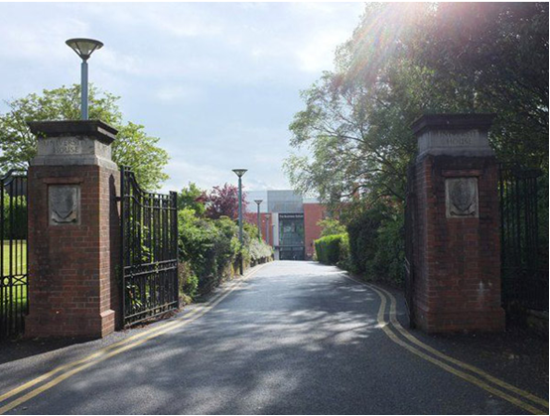

4） 电影与传媒 (Film & Media)
英国传媒产业高度发达，拥有全世界著名通讯社，世界最大发行量的报纸与杂志，以及众多新型传媒产品，在全球传媒产业中发挥举足轻重的作用。此课程由伯明翰大学英语，戏剧及英美研究学系开设，课程设置由课堂授课与工作坊实操制作相结合，灵活实用，学生有机会参观英国广播电台（BBC）位于伯明翰市中心的直播中心。

5）新能源工程 (Global Energy Systems: Powering the Future)
如何有效储存利用和运输能源是世界性难题，伯明翰大学在此领域具世界一流科研水平，其低温新储能技术（Cryogenic Energy Storage）被英国政府誉为英国八大顶尖技术之一。此课程由伯明翰大学工程学院开设，具有高度的专业性，使学生从化工，分子材料，机械工程等一些跨学科学习，认识如何利用新材料新途径，储存和开发运用新能源，完善全球能源系统，并学习相关的能源政策议题。学生还有机会参观伯明翰大学六百万英镑投资建设的低温储能试验中心和相关实验室，了解英国此项前沿技术的工业应用及前景。

6）环境保护与科学 (Global Environmental Issues)
环境科学专业作为伯明翰大学最强最优质的专业之一，该课程设计共同探索全球热门环境议题，包括对大气污染，水污染，固体废气物污染土壤的治理和环境规划，从不同角度和层次研究保护环境以及探讨消除污染的最新技术。课程采用独特的跨学科教学方式，培养学生实验室学习和实地考察技能，能够从技术层面和社会影响层面了解环境修复的过程。

【项目介绍】
项目时间： 2018年7月16日 – 8月3日，为期三周。
网上申请截止日期：2018年4月22日

【预估费用】
伯明翰国际夏令营项目费用：2500英镑。
费用包含： 3周的学费和住宿费(保证住宿地点为校内或毗邻校园)；多项组织外游（如剑桥，利物浦等地）；多项课余联谊活动,如保龄球，聚餐，传统英式下午茶,英式酒吧等（不包含酒吧内饮食消费）

2018年3月20日前报名还能获得以下折扣：
· 150英镑的折扣 - 只要在2018年3月20日前报名就能自动获得
· 来自伯明翰大学的国际合作院校的学生能自动获得获150英镑的折扣
· 国际大学组织 “Universitas 21”成员大学的学生可以再获250英镑折扣 （中国区U21成员大学为复旦大学，上海交通大学，诺丁翰大学宁波分校，香港大学）
以上折扣可以累加！

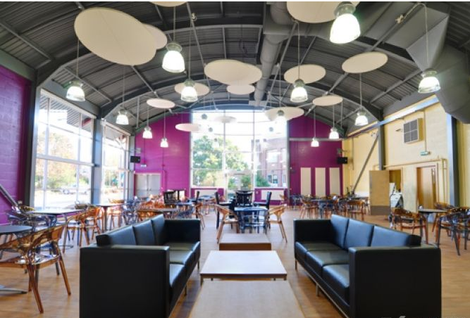

【项目对象及要求】
该项目面向大学本科在读学生（研究生如有兴趣亦可申请，但夏令营均为本科程度课程），提供在读证明，可以是学校盖章出具的成绩单，或老师签名的推荐信等。
如英文非母语，须英文成绩。中国学生可提供以下任何一种成绩：
  - 雅思IELTS 6以上，每科不低于 5.5，或
  - 托福IBT 80分以上，听力19，阅读19，口语21，写作19以上，或
  - 中国大学英语四级考试530分以上，或
  - 中国大学英语六级考试500分以上
（申请时不一定要同时提供以上在读证明及英文成绩，可以提交申请表后再提供）

【详情咨询】武汉理工大学国际教育学院
地址：武汉理工大学东院第四教学楼 305/503办公室
电话：87859015（朱老师/吴老师），87859268（彭老师），87859232（李老师）
87859079（欧阳老师）
邮箱：ciee@whut.edu.cn；zhumeisheng@whut.edu.cn；studyabroad@whut.edu.cn； zhongfa@whut.edu.cn； cgb@whut.edu.cn
微信：武汉理工大学留学百科


